***Informe N°2***

TABLA DE CONTENIDOS

Desarrollo………………………………………………………………………………..1

1.-Algoritmo multiplicacion modular….……………………………………………......1

2.-Algoritmo de inversa modular….………………………………………………….…2

3.-Algoritmo de exponenciacion modular……...………………………………………..3

4.-Conclusiones………………………………………………………………….………4

LISTA DE CODIGOS

1.1Codigo multiplicacion modular.……………………………..………………….....…1

2.1Codigo inversa modular……………..……..................................................................2

3.1Codigo exponenciacion modular....……………………………………………..…....3

LISTA DE FIGURAS

1.2Impresión del código multiplicaion modular .……………………...…………...……2

2.2Impresión del código inversa modular……………………………..………………...2

3.2Impresión del código exponenciacion modular...………………………………….…4

DESARROLLO

Código multiplicación modular 1.1

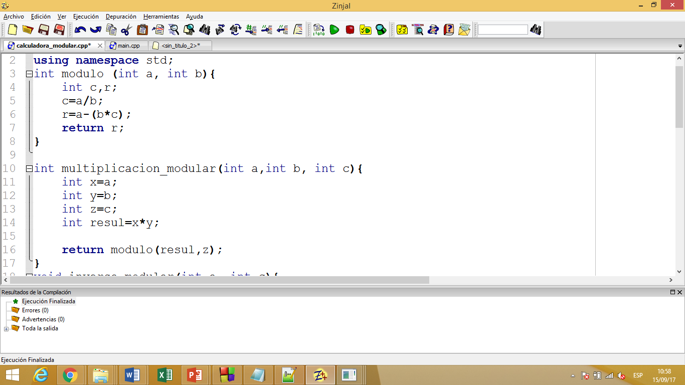

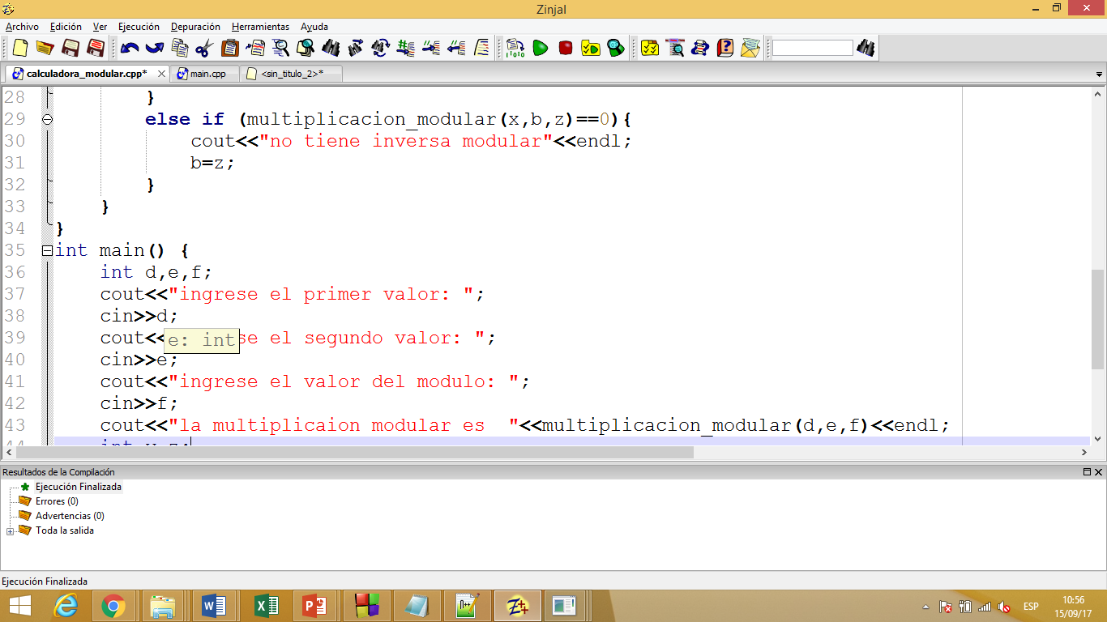

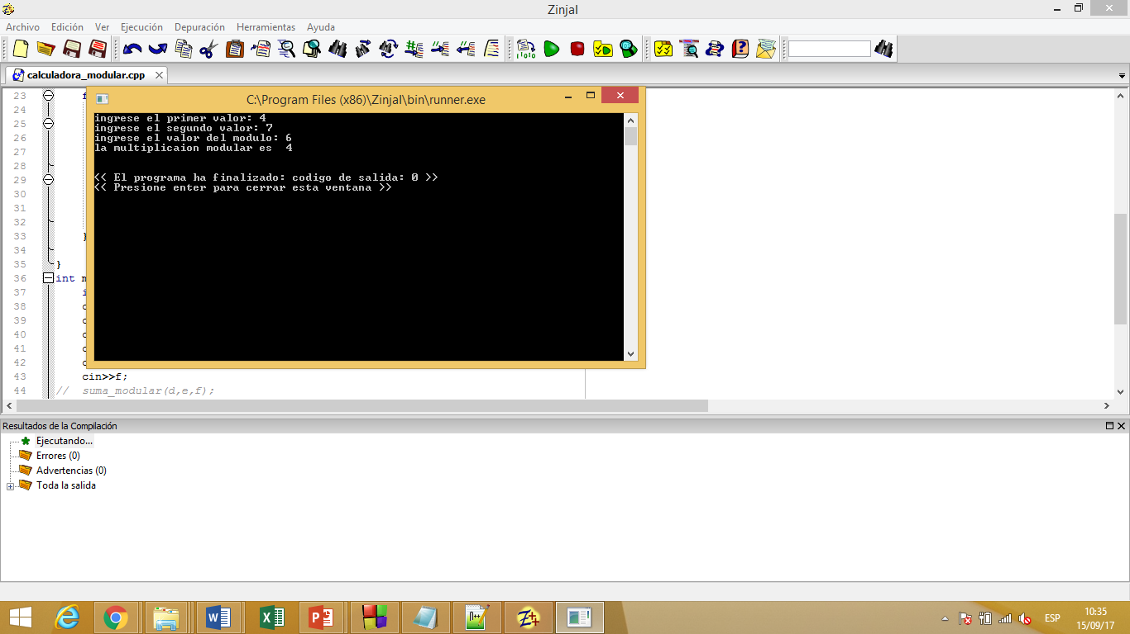Impresión del código multiplicacion modular 1.2

En este código le solicito al usuario tres numeros; los dos valores iniciales para realizar la multiplicación y el modulo que deseen después los multiplica y llama a la funcion modulo parar que nos de el resultado.

Código inversa modular 2 .1

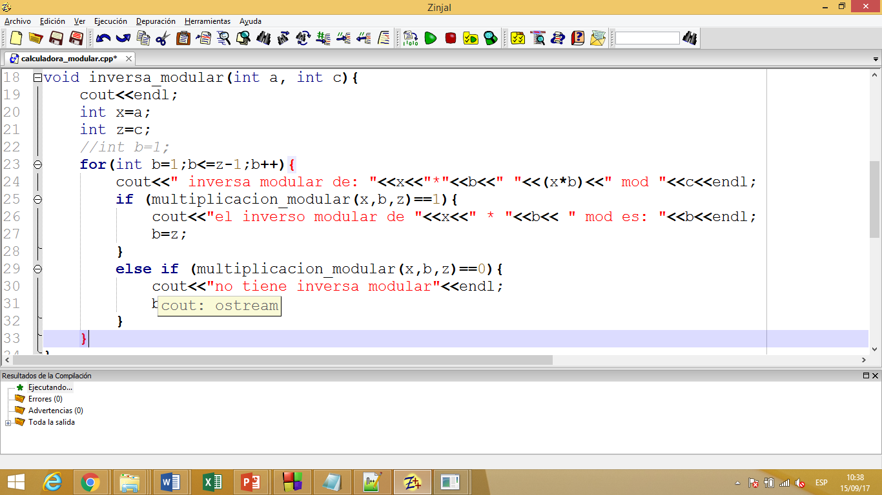

Impresión del codigo inversa modular 2.2

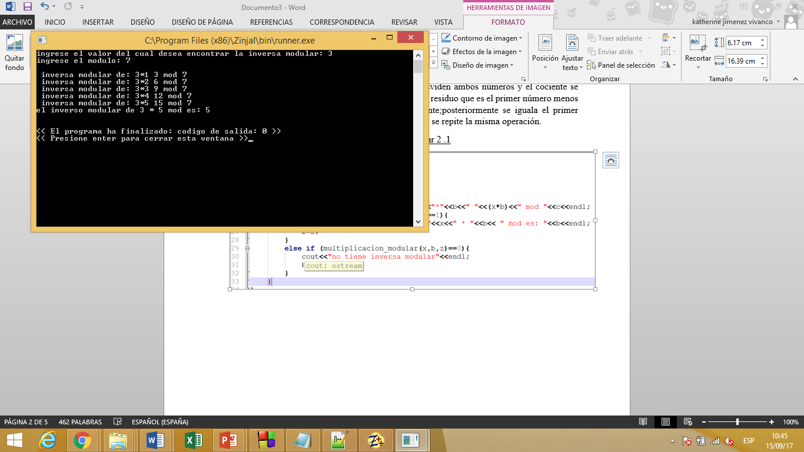

En el codigo realizo un bucle for para hallar la inversa modular llamando a la funcion de multiplicacion modular en casa de que el bucle termine y en la multiplicación modular nunca de uno entonces el numero no tendra inversa modular.

Codigo exponenciacion modular 3.1

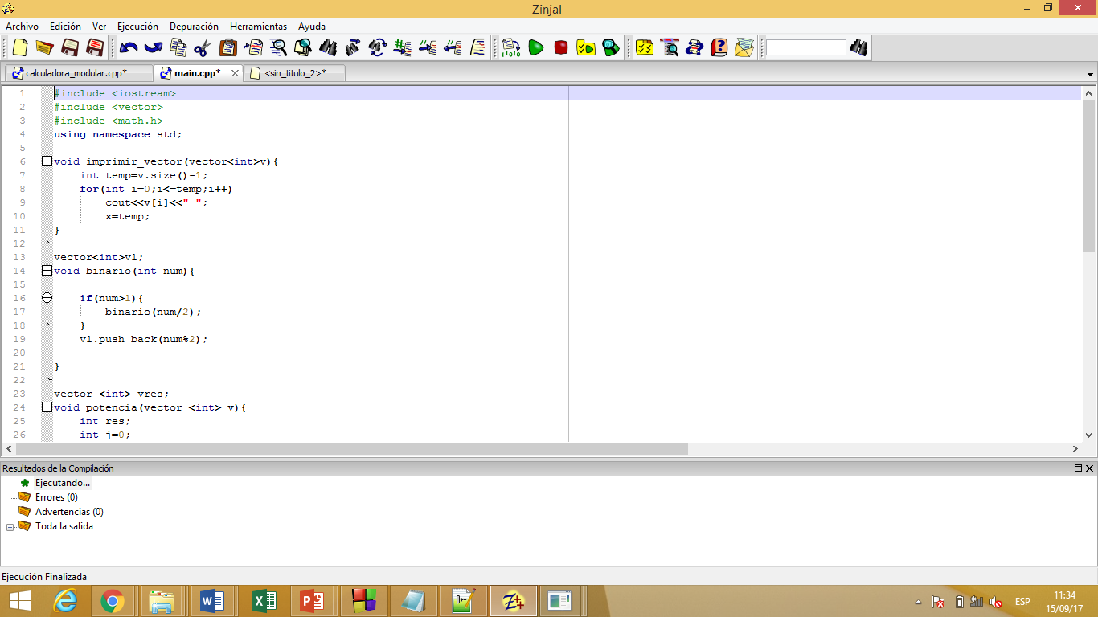

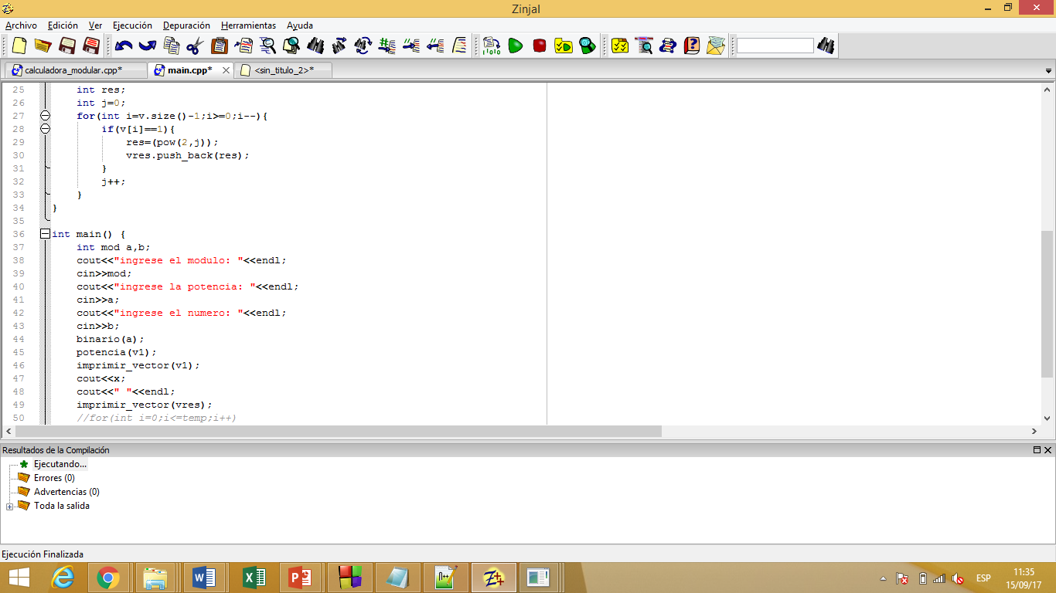

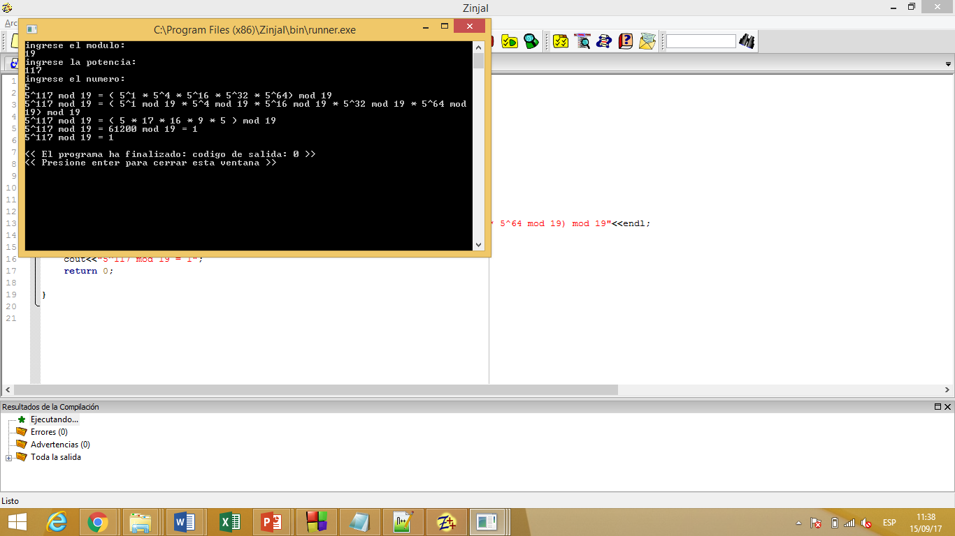Impresión del codigo exponenciacion modular 3.2

En la exponenciacion modular trabaje con vectores para almacenar l valor binario del numero luego se descompone el número en 2^i según avance el for se llama a la multiplicaión modular para poder sacar el resulatdo.

Conclusiones

* Aprendí a hacer el la multiplicacion modular, la inversa modular y la exponenciacion modular de una manera mas eficiente sobre todo en la exponenciación ya que en este caso habia dos maneras de hacerlas utilice él mas eficiente
* Para realizar esto primero aprendi los usos de la aritmetica modular desde la suma hasta el exponenciación ya que cada uno tiene algo que ver con el otro de una manera correlativa.